

Declarada de Utilidad Pública el 05-08-2008-C.I.F.G35327204
N.º Entidad Colaboradora Gobierno de Canarias LP-GC-03-496

Memoria de Actividades 2025

c/ Lomo Las Brujas, 1, local 17, 35220, Telde
+34 928 71 74 70
info@cocemfelaspalmas.es - www.cocemfelaspalmas.es

- DATOS DE LA ENTIDAD
A. Identificación de la entidad
Denominación
Federación de Asociaciones de Personas con Discapacidad Física y Orgánica de Las Palmas "COCEMFE Las Palmas".

Régimen jurídico
La Federación se rige por la Ley Orgánica 1/2002, de 22 de marzo, reguladora del derecho Asociación, la Ley 4/2003, de 28 de febrero , de la Comunidad Autónoma de Canarias, de Asociación, el Reglamento de Asociaciones de Canarias aprobado por el Decreto 12/2007, de 5 de febrero de la Consejería de Presidencia y Justicia del Gobierno de Canarias y por sus propios Estatutos.

Registro de Asociaciones
Registro de Asociaciones de Canarias
Número de inscripción en el registro correspondiente Fecha de inscripción CIF
G1/S2/96-92/GC | 18/12/1991 | G35327204
1
B. Domicilio de la entidad
Calle/plaza Número Código Postal
C/. Lomo de Las Brujas | 1, Local 17 | 35220
Municipio Provincia Teléfono
Telde | Las Palmas | 928 71 74 70
Dirección de correo electrónico
info@cocemfelaspalmas.es

- Fines Estatutarios
2.1.-Los fines de la Federación serán los siguientes:

- La promoción y la defensa de las condiciones de vida de las personas con discapacidad física y orgánica, hasta conseguir el reconocimiento y ejercicio efectivo de sus derechos, su plena inclusión y participación social y laboral. Esta defensa se llevará a cabo mediante acciones de reivindicación y gestionando actuaciones y servicios encaminados a dicho fin, siempre con enfoque de derechos humanos y aplicando lo principios de no discriminación, e igualdad de oportunidades.
Apoyar el entorno familiar de la persona con discapacidad física y orgánica, cuando sea necesario, para conseguir el fin de anteriormente mencionado.

- Coordinar y asesorar a las asociaciones que integran en las actividades generales autonómicas, orientando e impulsando su actuación.
- Sensibilizar a la opinión pública y a las Administraciones de los problemas de eliminación de barreras, empleo, asistencia sanitaria, educación, rehabilitación,…, del colectivo.
- Fomentar e instar la constitución de asociaciones y la actividad entre las personas con discapacidad física y orgánica para una mejor defensa de las condiciones de vida de los mismos.
- Promover y desarrollar la participación de la federación en todos aquellos organismos públicos o privados cualesquiera que sea su ámbito, que a modo directo o indirecto puedan contribuir a la realización de los fines de la Federación y/o redundar en beneficio de las personas con discapacidad física y orgánica y de su integración social.
- Promover la cooperación con los organizaciones de personas con discapacidad física y orgánica en todo el mundo.
- Contribuir al nivel de la provincia de Las Palmas el desarrollo legislativo de aquellas materias que afecten a las personas con discapacidad física y orgánica.
2
- Apoyar y promover de manera expresa la acción del voluntariado para el cumplimiento de nuestros fines.
- Prestar especial atención, a modo de línea transversal de toda la actuación representativa de la entidad, a las personas con discapacidad física y orgánica con un mayor riesgo de exclusión, y muy especialmente dentro de este colectivo a:
- Promover actitudes sociales positivas hacia las personas con discapacidad.
- Personas con mayores necesidades de apoyo.
- Niñas y niños.
- Jóvenes
- Mujeres.
- Personas mayores.
- Personas en búsqueda de empleo.
- Personas residentes en el medio rural, en áreas geográficas ultra periférica o enclaves territoriales singulares.
- Personas pertenecientes a minorías étnicas o inmigrantes.
- Personas en situación de pobreza.
- Personas en situación de reclusión o privados de libertad.
- Las personas que, voluntaria o involuntariamente, desarrollen su vida en un entorno institucionalizado, sea este público o privado.

- Otras en análogas o similares situaciones de desigualdad interseccional, en las que uno de los factores determinantes sea la discapacidad física y orgánica.
- Igualmente, COCEMFE Las Palmas se compromete con los fines de los Objetivos de Desarrollo Sostenible (ODS), también conocidos como objetivos Mundiales, y que son un llamado universal a la adopción de medidas para poner fin a la pobreza, proteger el planeta y garantizar que todas las personas gocen de paz y prosperidad.
- Promover y colaborar en acciones de solidaridad y cooperación al desarrollo en favor de los derecho de las personas con discapacidad física y orgánica de todo el mundo.
- Generar conocimiento e impartir formación, en función de las necesidades de las asociaciones que la integran, así como reunir y difundir información general y especializada sobre discapacidad física u orgánica.
- Cualquier otro que, de modo directo o indirecto pueda contribuir a la realización de los fines de COCEMFE Las Palmas, o redundar en beneficio de las personas con discapacidad física y orgánica, y de su entorno familiar.
- Fomentar y promover la igualdad real y efectiva de mujeres y hombres mediante acciones de prevención e intervención especificas, con el propósito de eliminar o, al menos, disminuir la discriminación interseccional que viven a diario las mujeres con discapacidad por el hecho de ser mujeres y por tener una discapacidad, entre otros factores sociales.
3
2.2.- Los medios utilizados para alcanzar estos objetivos y realizar estas tareas en aras de la consecución de los fines de la Federación, a título meramente enunciativo, no limitativo y abierto a todas aquellas acciones encaminadas a lograr los objetivos marcados serán:
- Promover y desarrollar las herramientas necesarias para el fomento de actividades de diversa índole, creando y/o gestionando centros y servicios adecuados al efecto, tales como Centro ocupacionales, Centros Especiales de Empleo, Viviendas , Residencias, Centro de día, Clubs Deportivos, etc. y ejecutando acciones, en general dirigidas a la mejora de la calidad de vida de las personas con discapacidad, fomentando la igualdad de trato y oportunidades.
- Apoyar logísticas y/o económicamente actuaciones de otras entidades con objetos paralelos a los de la asociación, pudiendo incluso ser partícipe de las mismas.
- Promover, fomentar, crear y/o desarrollar cursos de formación, competiciones, eventos deportivos, así como cualquier otra actividad de ocio inclusivo en las que participen las personas con discapacidad.
- Promover y/o llevar a cabo programas/servicios dirigidos a familiares de las personas con discapacidad, fomentar la formación de los /as profesionales, voluntarios y otras personas colaboradoras.

- Constitución y puesta en funcionamiento de servicios, centros de formación y agencias de colocación, con el fin de favorecer la inclusión laboral de las personas con discapacidad en la empresa ordinaria, en Centros Especiales de Empleo, o promoviendo la emprendiduría personal. En especial aquellos que siendo necesidad de asociaciones afines a los objetivos de la Federación así lo requiriesen y llevando a cabo la gestión integral de apoyo necesarias: alquiler /cesión de espacios y material, servicios de anexos a estas cesiones/alquileres (transportes, desayunos, meriendas…) y actos encaminados a la visualización de las personas con discapacidad.
- Establecer convenios y/o colaboración con personas físicas o jurídicas tales como universidades, entidades sin ánimo de lucro, empresas y/o administraciones públicas ya sean locales, regionales, nacionales o internacionales para desarrollo proyectos acordes a nuestros fin social.
- Promover servicios encaminados a la atención, orientación, asesoramiento, y capacitación de diversos colectivos en riesgo de exclusión social con especiales dificultades para su inclusión social y laboral.
4
3. NÚMEROS DE SOCIOS
Número de personas físicas asociados: 0
Número de personas jurídicas asociados: 0
Número total de socios: 8
Naturaleza de las personas jurídicas asociadas: Asociaciones y una Federación de Deportes

4. ACTIVIDADES DESARROLLADAS, RESULTADOS Y BENEFICIARIOS
- Identificación
Denominación de la actividad
SERVICIO DE INTEGRACIÓN LABORAL.

Servicios comprendidos en la actividad
- Conocer y orientar al usuario: Currículum, capacidades, habilidades, propuesta de plan individual de trabajo, información de recursos formativos y laborales.
- Promover la intermediación laboral, ofreciéndoles a los usuarios las ofertas de trabajo adecuadas a su perfil profesional y dando apoyo mediante un seguimiento continuado del proceso de selección, dar soporte a la inspección y consolidación del puestos de trabajo.

Breves descripción de la actividad
El Servicio de Integración Laboral de COCEMFE Las Palmas tiene como finalidad principal: La integración sociolaboral de las personas con discapacidad a través de su incorporación en el mercado de trabajo, en las condiciones más optimas posibles. El periodo de ejecución fue desde 01 de enero de 2025 hasta el 31 de diciembre 2025

- Recursos Humanos
Tipo personal Número
Personal asalariado | 1
Personal con contrato de servicios
Personal voluntariado

- Beneficiarios de la actividad
Número total de beneficiarios/as:
32 usuarios fueron atendidos en la bolsa de empleo.
5
Clases de beneficiarios/as:
Los beneficiarios de este proyecto son las personas con discapacidad (prioritariamente física, orgánica y/o sensorial) en edad laboral.

Requisitos exigido que reciben los beneficiarios/as:
Personas con discapacidad que tenga reconocido un grado de discapacidad igual o superior al 33 por ciento.

Grado de atención que reciben los beneficiarios/as:
Con respecto el grado de atención que reciben los beneficiarios, nuestra implicación con la causa va desde facilitar la información de que disponemos de otras bolsas de empleo.

- Costes y financiación
COSTES | IMPORTES
Gastos por ayudas y otros
- Ayudas monetarias
- Ayudas no monetarias
- Gastos por colaboración y el órgano de gobierno
Aprovisionamiento
- Compras de bienes destinadas a la actividad
- Compras de materias primas

COSTES  6 | IMPORTES
- Compras de otros aprovisionamiento
- Trabajos realizados por otras entidades
- Pérdidas por deterioro
Gastos de personal | 9.983,05
Otros gastos de la actividad | 10.334,79
- Arrendamiento y cánones
- Reparaciones y conservación
- Servicios profesionales independientes
- Transportes
- Primas de seguros | 694,47
- Servicios bancarios
- Publicidad, propaganda y relaciones públicas | 90,95
- Suministros | 1.354,76
- Tributos
- Pérdidas por crédito incobrables derivados de la actividad
- Otras perdidas de gestión corrientes
Amortizaciones de inmovilizados
Gastos financieros
Diferencias de cambio
Adquisición de inmovilizado | 2.645,91
COSTE TOTAL DE LA ACTIVIDAD | 25.103,93

FINANCIACIÓN | IMPORTES
Cuotas de asociados
Prestaciones de servicios de la actividad (incluido cuota de usuarios)
Ingresos ordinarios de la actividad mercantil
Rentas y otros ingresos de patrimonio
Ingresos con origen en la Administración Pública
- Contratos con el sector público
- Subvenciones | 25.103,93
- Concierto

FINANCIACIÓN | IMPORTES
Otros ingresos del sector público
- Contratos con el sector público
- Subvenciones
- Concierto
FINANCIACIÓN TOTAL DE LA ACTIVIDAD | 25.103,93

- Resultados obtenidos y grado de cumplimiento
Resultados obtenido con la realización de la actividades
El Servicio de Integración Laboral, durante el 2025 fue atendido a un total de 32 usuarios que han recibido orientación laboral.

Grado o nivel de cumplimiento de los fines estatutarios
El grado de cumplimiento con los fines estatutarios es satisfactorio.
7

- Identificación
Denominación de la actividad
Oficina de Ajuste Razonables en la Discapacidad, Programa OAR.-Cargo IRPF
Servicios comprendidos en la actividad
1.Asesoramiento personalizado (presencial-online)
2.Planes de actuación
3.Sensibilizaciones sobre accesibilidad
4.Difusión de aplicación AccesibilidApp

Breves descripción de la actividad
1. Asesoramiento personalizado:Información, asesoramiento, normativas, ajustes razonables,subvenciones para la mejora de la accesibilidad en cada caso.
2. Planes de actuación: Diseño de planes de actuación personalizados, derivación de recursos,etc.
3. Sensibilizaciones sobre accesibilidad: Charlas, talleres, espacios de reunión, elaboración de materiales físicos en stands en jornadas, etc.
4. Difusión de aplicación AccesibilidApp: reuniones con entidades públicas y privadas, difusión en formato físico y digital de cartelería, para promover el uso de la aplicación en la mejora de la accesibilidad a nivel Gran Canaria.

- Recursos Humanos
Tipo personal Número
Personal asalariado
Personal con contrato de servicios | 1
Personal voluntariado

- Beneficiarios de la actividad
Número total de beneficiarios/as:
578

Clases de beneficiarios/as:
Personas con y sin discapacidad.

Requisitos exigido que reciben los beneficiarios/as:
Personas con discapacidad que tenga reconocido un grado de discapacidad igual o superior al 33 por ciento.
8

Grado de atención que reciben los beneficiarios/as:
En tanto en cuanto la misión principal de este programa es la participación de las personas usuarias se ha llevado a cabo a través de la atención personalizada y cercana , reforzando un acompañamiento individual en todo momento. La elaboración de planes de actuación personalizados ha supuesto una herramienta esencial para orientar a las personas usuarias en la aplicación de recursos, normativas y procesos que facilitan el ejercicio de sus derechos en ámbitos como la edificación, el urbanismo, el transporte y la comunicación.

- Costes y financiación
COSTES  9 | IMPORTES
Gastos por ayudas y otros
- Ayudas monetarias
- Ayudas no monetarias
- Gastos por colaboración y el órgano de gobierno
Aprovisionamiento
- Compras de bienes destinadas a la actividad
- Compras de materias primas
- Compras de otros aprovisionamiento
- Trabajos realizados por otras entidades
- Pérdidas por deterioro
Gastos de personal | 18.755,72
Otros gastos de la actividad | 1.680,93
- Arrendamiento y cánones
- Reparaciones y conservación
- Servicios profesionales independientes | 1.000,00
- Transportes
- Primas de seguros | 844,81
- Servicios bancarios
- Publicidad, propaganda y relaciones públicas
- Suministros | 1.648,12
- Tributos
- Pérdidas por crédito incobrables derivados de la actividad
- Otras perdidas de gestión corrientes
Amortizaciones de inmovilizados
Gastos financieros
Diferencias de cambio
Adquisición de inmovilizado
COSTE TOTAL DE LA ACTIVIDAD | 23.929,58

FINANCIACIÓN | IMPORTES
Cuotas de asociados
Prestaciones de servicios de la actividad (incluido cuota de usuarios)
Ingresos ordinarios de la actividad mercantil
Rentas y otros ingresos de patrimonio
Ingresos con origen en la Administración Pública
- Contratos con el sector público
- Subvenciones | 23.929,58€
- Concierto
Otros ingresos del sector público
- Contratos con el sector público
- Subvenciones
- Concierto
FINANCIACIÓN TOTAL DE LA ACTIVIDAD | 23.929,58€
10
- Resultados obtenidos y grado de cumplimiento
Resultados obtenido con la realización de la actividades
Los resultados obtenidos de las acciones que se han realizado en el transcurso de este proyecto, son los siguientes:
- Asesoramiento personalizado (presencial-online): Se ha dado atención a un mayor número de personas usuarias previstas e incluso en otras islas, y alguna persona usuaria ha realizado más de 1 consulta. Además se han resueltos consultas puntuales en accesibilidad de manera online a 3 personas.
- Planes de actuaciones: Se ha dado atención a un mayor número de casos previstos e incluso en otras islas, y alguna persona usuaria ha realizado más de 1 consulta.
- Derivación de recursos: Se ha dado atención a un mayor número de casos previstos e incluso en otras islas, y alguna persona usuaria ha realizado más de 1 consulta.
- Sensibilización sobre accesibilidad: Se ha superado el número mínimo de sensibilizaciones sobre accesibilidad.
- Ayuntamiento y/o entidades contactadas: Se ha superado ampliamente la previsión de número de entidades contactadas.
- Compromiso de participación: Se ha duplicado los compromisos de participación.

Grado o nivel de cumplimiento de los fines estatutarios
El grado de cumplimiento con los fines estatutarios es satisfactorio.

- Identificación
Denominación de la actividad
Proyecto de Autonomía Digital en Acción, Proyecto ADA.

Servicios comprendidos en la actividad
- Elaboración de recursos adaptados y centrados en la persona.
- Formación en habilidades digitales a las personas con discapacidad.
- Asesoramiento y acompañamiento personalizado en realización de trámites
- Atención a la red de apoyo y colaboración con otras instituciones.
- Campañas de sensibilización y difusión.
- Evaluación de la situación y del impacto del proyecto en la persona.
Breves descripción de la actividad
- Capacitar a las personas usuarias en la alfabetización digital.
11
- Aportar soporte técnico, acompañar y apoyar en trámites personalizados en línea o presenciales.
- Sensibilizar y concienciar sobre la brecha digital.
- Crear espacios de colaboración e innovación con otras entidades u organismos públicos.
- Monitorizar y evaluar continuamente el impacto del proyecto

- Recursos Humanos
Tipo personal Número
Personal asalariado
Personal con contrato de servicios | 1
Personal voluntariado

- Beneficiarios de la actividad
Número total de beneficiarios/as:
720 personas.

Clases de beneficiarios/as:
Personas con Discapacidad

Requisitos exigido que reciben los beneficiarios/as:
Personas con discapacidad que tenga reconocido un grado de discapacidad igual o superior al 33 por ciento.

Grado de atención que reciben los beneficiarios/as:
Las personas beneficiarias reciben una atención individualizada centrada exclusivamente en las necesidades que se manifiesten.

- Costes y financiación
COSTES  12 | IMPORTES
Gastos por ayudas y otros
- Ayudas monetarias
- Ayudas no monetarias
- Gastos por colaboración y el órgano de gobierno
Aprovisionamiento
- Compras de bienes destinadas a la actividad
- Compras de materias primas
- Compras de otros aprovisionamiento
- Trabajos realizados por otras entidades
- Pérdidas por deterioro
Gastos de personal | 14.224,65
Otros gastos de la actividad | 300,00
- Arrendamiento y cánones
- Reparaciones y conservación
- Servicios profesionales independientes | 1.406,77
- Transportes
- Primas de seguros | 636,38
- Servicios bancarios
- Publicidad, propaganda y relaciones públicas
- Suministros | 1.241,47
- Tributos
- Pérdidas por crédito incobrables derivados de la actividad
- Otras perdidas de gestión corrientes

COSTES | IMPORTES
Amortizaciones de inmovilizados
Gastos financieros
Diferencias de cambio
Adquisición de inmovilizado
COSTE TOTAL DE LA ACTIVIDAD | 17.809,27

FINANCIACIÓN  13 | IMPORTES
Cuotas de asociados
Prestaciones de servicios de la actividad (incluido cuota de usuarios)
Ingresos ordinarios de la actividad mercantil
Rentas y otros ingresos de patrimonio
Ingresos con origen en la Administración Pública
- Contratos con el sector público
- Subvenciones | 17.809,27
- Concierto
Otros ingresos del sector público
- Contratos con el sector público
- Subvenciones
- Concierto
FINANCIACIÓN TOTAL DE LA ACTIVIDAD | 17.809,27

- Resultados obtenidos y grado de cumplimiento
Resultados obtenido con la realización de la actividades
La realización de las actividades del proyecto ha permitido mejorar la autonomía digital de las personas participantes, facilitar el acceso a trámites y recursos sociales, y reducir las barreras derivadas de la brecha digital. Asimismo, se ha incrementado el conocimiento y la confianza en el uso de las tecnologías, se ha favorecido el acceso efectivo a derechos y prestaciones y se ha reforzado el trabajo en red con entidades colaboradoras, contribuyendo a una atención más accesible, personalizada y de calidad.

Grado o nivel de cumplimiento de los fines estatutarios
El grado de cumplimiento con los fines estatutarios es satisfactorio.

- Identificación
Denominación de la actividad
Programa de Empoderamiento del Alumnado con Discapacidad mediante el uso de las Tecnologías de la Información y la Comunicación,INCLUYE+D SCE 2024-2025

Servicios comprendidos en la actividad
- Acciones formativas a profesionales de la educación sobre metodologías inclusivas.
14
- Prevención del acoso escolar, ciberbullying y conducta suicida.
- Sensibilizaciones sobre discapacidad a alumnado de la educación formal y no formal y familias.
- Gestión de un Banco de Productos de Apoyo.
- Acciones transversales del interés de la entidad y que se relacionan con la discapacidad y la educación.

Breves descripción de la actividad
El programa tiene como finalidad principal promover acciones formativas, de sensibilización y apoyo tanto al alumnado con discapacidad y sin discapacidad como a profesorado, centros educativos, entidades e instituciones (educación no formal) y empresas; con el fin de mejorar su cualificación y facilitar su inserción laboral. Asimismo, dotar de apoyos materiales a las aulas con el fin de incrementar la igualdad real de oportunidades, mejorar los resultados académicos y de sociabilidad del alumnado con discapacidad. El periodo de ejecución fue desde 01 de octubre de 2024 hasta el 30 de junio de 2025.

- Recursos Humanos
Tipo personal Número
Personal asalariado
Personal con contrato de servicios | 1
Personal voluntariado

- Beneficiarios de la actividad
Número total de beneficiarios/as:
1.708

Clases de beneficiarios/as:
Alumnado, docentes, familias, profesionales de entidades sociales y empresariales.

Requisitos exigido que reciben los beneficiarios/as:
Alumnado con discapacidad reconocido por el Órgano competente, preferentemente personas con discapacidad física y/u orgánica, o pluridiscapacidad.

Grado de atención que reciben los beneficiarios/as:
En tanto en cuanto la misión principal de este programa es articular las medidas necesarias, en colaboración con los centros, para apoyar al alumnado con necesidades educativas por motivo de discapacidad, la atención a éste implica proporcionar los apoyos necesarios para mejorar su rendimiento escolar, promover su autonomía personal y de relación con el entorno educativo, y todo ello con el apoyo de las nuevas tecnologías de la información y la comunicación. Por tanto la intervención directa con el alumnado con discapacidad en los centros será el eje fundamental de la actividad.
De este modo, se proporcionan al alumnado los apoyos formativos que pueden ser individuales y/o grupales, y que consistirán en:
- Aprendizaje de uso de tecnologías necesarias y/o disponibles para cada caso.
15
- Aprendizaje de aplicaciones de accesibilidad de los dispositivos y de software.
- Entrenamiento y aprendizaje de uso de dispositivos de apoyo y de hardware.
- Actividades de refuerzo escolar presencial u online con el uso y/o a través de dispositivos tecnológicos.
- Actividades de refuerzo de habilidades sociales con el uso y/o a través de dispositivos tecnológicos.
- Se facilitan, así, las tecnologías de apoyo necesarias en la medida de lo posible, para cada alumnado en función de sus necesidades a través del sistema de préstamos a las familias o a los centros educativos.

A la hora de intervenir con el alumnado con discapacidad, vamos a considerar a la persona no de un modo aislado, sino desde un enfoque sistémico, como parte de un todo; como miembro de diferentes sistemas interrelacionados entre sí: el familiar, el educativo, el social, religioso, cultural, etc, que conforman su personalidad.

- Costes y financiación
16
COSTES | IMPORTES
Gastos por ayudas y otros
- Ayudas monetarias
- Ayudas no monetarias
- Gastos por colaboración y el órgano de gobierno
Aprovisionamiento
- Compras de bienes destinadas a la actividad
- Compras de materias primas
- Compras de otros aprovisionamiento
- Trabajos realizados por otras entidades
- Pérdidas por deterioro
Gastos de personal | 14.512,61
Otros gastos de la actividad
- Arrendamiento y cánones
- Reparaciones y conservación
- Servicios profesionales independientes
- Transportes
- Primas de seguros
- Servicios bancarios
- Publicidad, propaganda y relaciones públicas
- Suministros
- Tributos
- Pérdidas por crédito incobrables derivados de la actividad
- Otras perdidas de gestión corrientes
Amortizaciones de inmovilizados
Gastos financieros
Diferencias de cambio
Adquisición de inmovilizado
COSTE TOTAL DE LA ACTIVIDAD | 14.512,61

FINANCIACIÓN  17 | IMPORTES
Cuotas de asociados
Prestaciones de servicios de la actividad (incluido cuota de usuarios)
Ingresos ordinarios de la actividad mercantil
Rentas y otros ingresos de patrimonio
Ingresos con origen en la Administración Pública
- Contratos con el sector público
- Subvenciones | 14.512,61
- Concierto
Otros ingresos del sector público
- Contratos con el sector público
- Subvenciones
- Concierto
FINANCIACIÓN TOTAL DE LA ACTIVIDAD | 14.512,61

- Resultados obtenidos y grado de cumplimiento
Resultados obtenido con la realización de la actividades
De las acciones que se han llevado a cabo durante este proyecto esto ha sido los resultados:
- Sesiones informativas al profesorado: En las 8 actuaciones realizadas han participado un total de 205 docentes y profesionales de la educación.
- Acciones de Sensibilización dirigidas al alumnado en materia de discapacidad: En las 38 actuaciones realizadas han participado un total de 765 alumnos/as sensibilizadas en materias de discapacidad.
- Acciones de Sensibilización dirigidas a familias: En las 4 actuaciones realizadas han participado un total 15 familias sensibilizadas.
- Acciones de Sensibilización especificas en materia de prevención del acoso escolar y mejorar de la convivencia con la diversidad en el aula: En las 31 actuaciones realizadas han participado un total 687 alumnos/as sensibilizados/as en materia de prevención del acoso escolar.
- Acciones de Sensibilización al sector empresarial: En las 2 actuaciones realizadas han participado un total 4 personas.
- Organización y coordinación de un concurso de sensibilización: Se ha convocado 1 concurso sobre la educación Inclusiva y han participado un total de 32 alumnos/as participantes.

Grado o nivel de cumplimiento de los fines estatutarios
El grado de cumplimiento con los fines estatutarios es satisfactorio.

5. INFORMACIÓN GENERAL SOBRE LOS MEDIOS DE LA ASOCIACIÓN
- Medios Personales
- Personal asalariado fijo
Número medio | Tipo de contrato | Categoría o cualificación profesional
1 | Fijo | Técnica de administración

- Personal asalariado no fijo
Número medio | Tipo de contrato | Categoría o cualificación profesional
1,78 | Temporal | Diplomados

- Profesionales con contratos de arrendamientos de servicios
Número medio | Características de los profesionales y naturaleza de los servicios prestados a la entidad
CERO (0)

- Medios Materiales
- Centros o establecimientos de la entidad
La Federación tiene como sede los locales 16 y 17 de la oficinas Municipales de Jinámar, fueron cedidos por el M.I. ayuntamiento de Telde a través del convenio suscrito el 3 de mayo de 2000, mediante el cual de autoriza a la entidad para el uso de dichos locales destinándolos a acciones de formación e inserción laboral de personas con discapacidad física y orgánica, hasta la finalización de dichas acciones.
18
- Equipamiento
Número | Equipamiento y vehículo | Localización/identificación
1 | Teléfono philips mt3120T/12-Man | Locales de la entidad: 16 y 17
2 | Equip. Aire Acondicionado Saunier Duval | Locales de la entidad: 16 y 17
3 | SAI APC BACK UPS | Locales de la entidad: 16 y 17
1 | Cámara Planet ICA | Locales de la entidad: 16 y 17
2 | Silla SharK-RS/38/C/naranja | Locales de la entidad: 16 y 17
varios | Mobiliario de oficina | Locales de la entidad: 16 y 17
1 | HP Impresora Laserjet CM 1312 | Locales de la entidad: 16 y 17
1 | Disco 2,5" IOMEGA 1TB USB3 | Locales de la entidad: 16 y 17

Número | Equipamiento y vehículo | Localización/identificación
8 | Equipos informáticos | Locales de la entidad: 16 y 17
1 | Portátil Acer AXC-605 | Locales de la entidad: 16 y 17
3 | Torre Asus X552CL SX019H | Locales de la entidad: 16 y 17
4 | Tibii Pceye Go | Locales de la entidad: 16 y 17
1 | Conmutador Jelly Bean Twist Multicolor | Locales de la entidad: 16 y 17
1 | Trackball con cable | Locales de la entidad: 16 y 17
2 | Mouse USB 2 botones adapt/2 switch | Locales de la entidad: 16 y 17
2 | Bjoy ring Wireless S | Locales de la entidad: 16 y 17
9 | Bjoy Stick-c-Lite | Locales de la entidad: 16 y 17
2 | Bjoy Button | Locales de la entidad: 16 y 17
1 | Trackball de bola gigante | Locales de la entidad: 16 y 17
1  19 | Microteclado Keysoni Nano | Locales de la entidad: 16 y 17
1 | Microteclado Keysoni Nano | Locales de la entidad: 16 y 17
1 | Conmutador Spec Amarillo | Locales de la entidad: 16 y 17
7 | Cobertor para teclado Clevy | Locales de la entidad: 16 y 17
8 | Teclado Clevy | Locales de la entidad: 16 y 17
1 | Smarthnav 4 | Locales de la entidad: 16 y 17
1 | Vibrating Tactile Rattle Snake | Locales de la entidad: 16 y 17
1 | Teclado Clevy | Locales de la entidad: 16 y 17
1 | Bolsa CON Material Ultravioleta | Locales de la entidad: 16 y 17
1 | KON-Zen Scanning | Locales de la entidad: 16 y 17
1 | Super Talker | Locales de la entidad: 16 y 17
1 | Enpathia | Locales de la entidad: 16 y 17
3 | Ord. QI Pyme Compact I3-4230 | Locales de la entidad: 16 y 17
1 | HP Photosmart multifunc. C5380 | Locales de la entidad: 16 y 17
1 | Proyector Optoma S313SVA3000L | Locales de la entidad: 16 y 17
1 | Protter PF 770 | Locales de la entidad: 16 y 17
2 | Soothie Switch | Locales de la entidad: 16 y 17
10 | Pc´s H81M-RCI3-4170 DDR3 | Locales de la entidad: 16 y 17
6 | Monitores Acer 20" | Locales de la entidad: 16 y 17
7 | Monitores Acer 22" | Locales de la entidad: 16 y 17

- Subvenciones públicas

Concepto | Importe | Aplicación
Servicio Canario de Empleo. INCLUYE+D 2024-2025 | 14.488,47 | 01/10/2024-30/06/2025
Consejería de Bienestar Social, Igualdad, Juventud, Infancia y Familias con Cargos IRPF | 23.005,10 | 01/01/2025-31/12/2025
Consejería de Bienestar Social, Igualdad, Juventud, Infancia y Familias con Cargos IRPF | 30.539,08 | 01/01/2025-31/12/2025

6. RETRIBUCIONES DE LA JUNTA DIRECTIVA
A. En el desempeño de sus funciones
La Junta Directiva no recibe retribución alguna.

B. Por funciones distintas a las ejercidas como miembro de la Junta Directiva
La Junta Directiva no recibe retribución alguna.
20

7. ORGANIZACIÓN DE LOS DISTINTOS SERVICIOS, CENTROS O FUNCIONES EN QUE SE DIVERSIFICA LA ACTIVIDAD DE LA ENTIDAD
COCEMFE Las Palmas opera con personas que trabajan de forma altruista.
La Federación tendrá como ámbito territorial de actuación la provincia de Las Palmas.
La Junta Directiva se encarga de las siguientes funciones:
- Presidente: Representación de la Federación.
- Vicepresidenta: Representación de la Federación y representación estatal después del presidente.
- Tesorero:Funciones propias del cargo de Tesorero.
- Secretario: Funciones propias del cargo de secretario.
- Vocal: Desempeñaran las funciones que les confiere la Junta Directiva.

8. COMUNICACIÓN Y DIFUSIÓN
- Presentación del proyecto

Descripción de la actividad

Se han llevado a cabo diversas presentaciones de proyectos en el ámbito de la educación inclusiva, orientadas a sensibilizar, informar y promover prácticas que garanticen la igualdad de oportunidades. Paralelamente, se ha difundido un boletín informativo de carácter trimestral en el que se recogían las principales acciones, avances y resultados, contribuyendo a mantener informada a la comunidad y reforzar la visibilidad de las iniciativas desarrolladas.

Pantallazos:

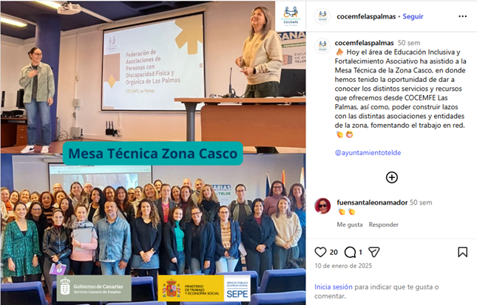

Presentación en la Mesa Técnica Casco de Telde
21

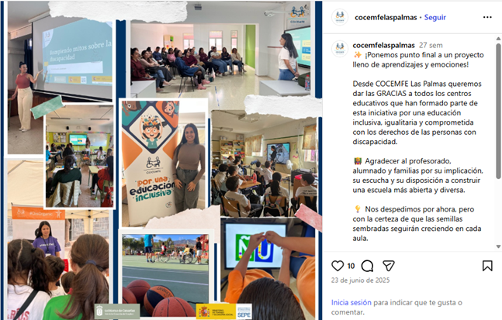

Cierre del proyecto y despedida al curso

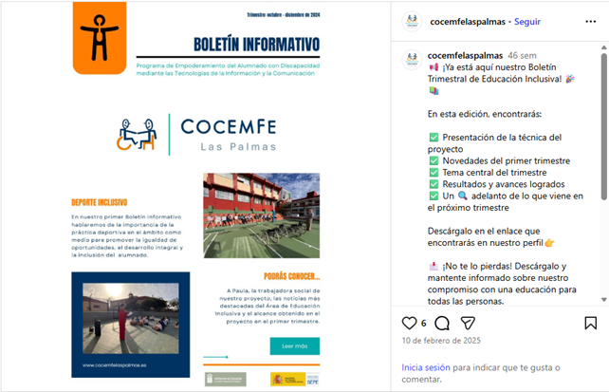

Portada de uno de los Boletines Informativos Trimestrales

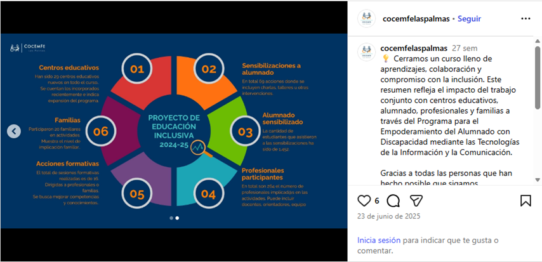
22
Publicación de los resultados obtenidos en el proyecto este año

- Acciones formativas

Descripción de la actividad

Se ha realizado una amplia labor de difusión y publicidad de las acciones formativas programadas, abarcando diversas temáticas de interés social y educativo. A través de diferentes canales de comunicación, se informó a la ciudadanía y a las entidades colaboradoras sobre los contenidos, objetivos y beneficios de estas formaciones, favoreciendo la participación, el acceso a la información y la implicación de la comunidad en procesos de aprendizaje inclusivos y de calidad.

Pantallazos:
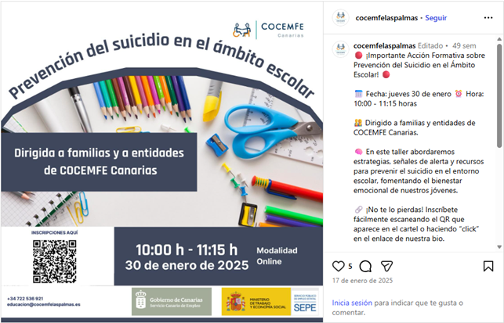

Se ofrece acción formativa a familias de menores escolarizados en diferentes temáticas

- Acciones de sensibilización
23

Descripción de la actividad

Se han desarrollado diversas acciones de sensibilización dirigidas a la población, con especial énfasis en el alumnado, con el objetivo de fomentar valores de inclusión, respeto y accesibilidad. Estas actividades han permitido concienciar sobre las necesidades de las personas con discapacidad, promover la empatía y contribuir a la creación de entornos educativos más inclusivos y participativos.

Pantallazos:
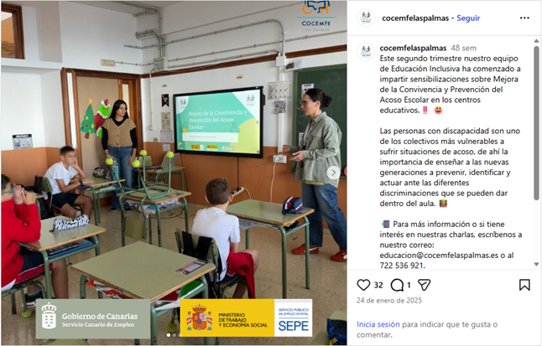

Sensibilización a alumnado sobre Convivencia Positiva y Prevención del Acoso Escolar

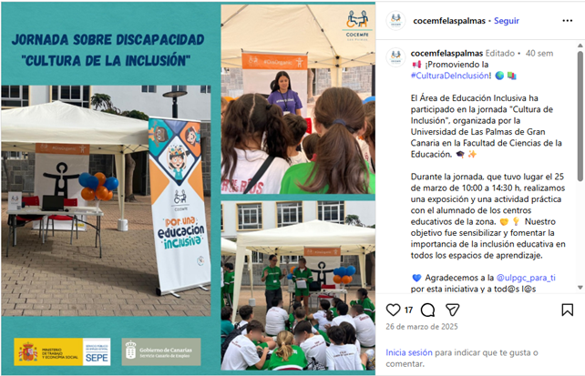

Participación en Jornada "Cultura de Inclusión", organizada por la ULPGC en la Facultad de Ciencias de la Educación.

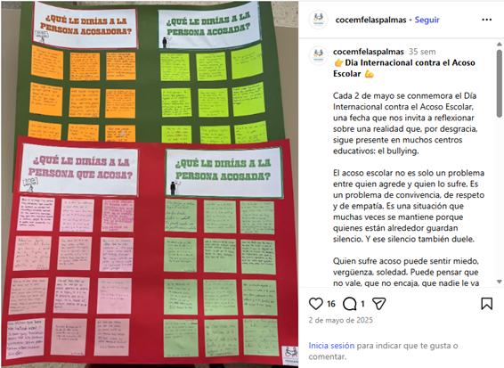

Mural por el Día Internacional Contra el Acoso Escolar
24

Autonomía Digital en Acción, ADA
- Presentación del proyecto

Descripción de la actividad

El proyecto ha sido difundido a través de múltiples canales para maximizar su alcance e impacto. Se han realizado presentaciones presenciales, así como difusión en redes sociales, página web institucional y conferencias, con el fin de dar a conocer el acompañamiento ofrecido a personas con discapacidad en la realización de trámites electrónicos y en la lucha contra la brecha digital, promoviendo la autonomía y la inclusión tecnológica.

Pantallazos:

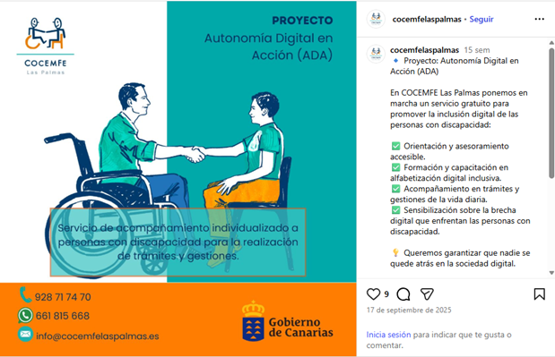

Presentación del proyecto en redes sociales

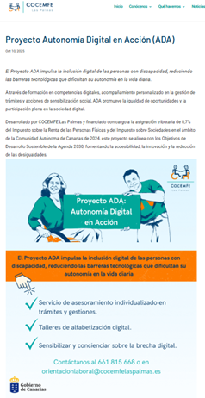
Publicación en nuestra web en:
https://www.cocemfelaspalmas.es/proyecto-autonomia-digital-en-accion-ada/
19
25

- Acciones formativas

Descripción de la actividad

Se han organizado diversos talleres de alfabetización digital en colaboración con distintas entidades, dirigidos a personas con discapacidad interesadas en mejorar sus competencias tecnológicas. Estas actividades han permitido ofrecer formación práctica y adaptada, facilitar el acceso a herramientas digitales y promover la autonomía y la inclusión en entornos cada vez más digitales.

Pantallazos:
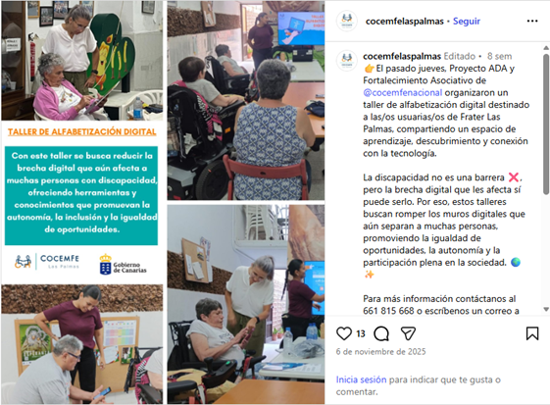

Taller de Alfabetización Digital a usuarias/os de Frater Las Palmas
26

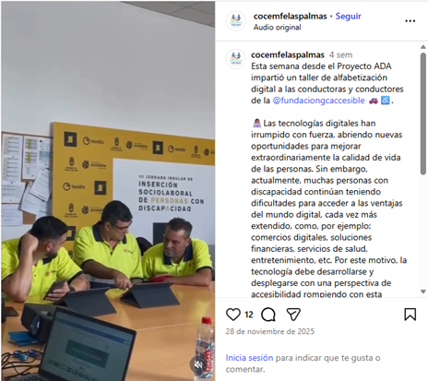

Taller de Alfabetización Digital a conductores/as de
la Fundación Gran Canaria Accesible

- Acciones en Red

Descripción de la actividad

Se ha participado activamente en diversas acciones en red, colaborando con iniciativas como ISODIS, Titularísimos y otros proyectos asociados. Estas colaboraciones han permitido intercambiar experiencias, fortalecer sinergias entre entidades y visibilizar el trabajo de COCEMFE Las Palmas, potenciando la inclusión, la igualdad de oportunidades y la participación comunitaria.

Pantallazos:
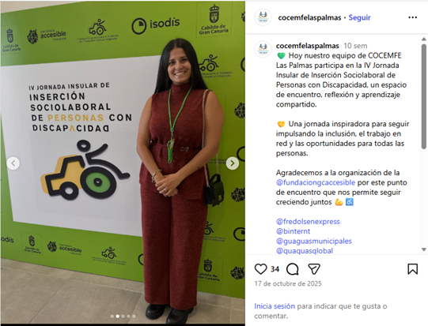

Asistencia a Jornadas ISODIS

27

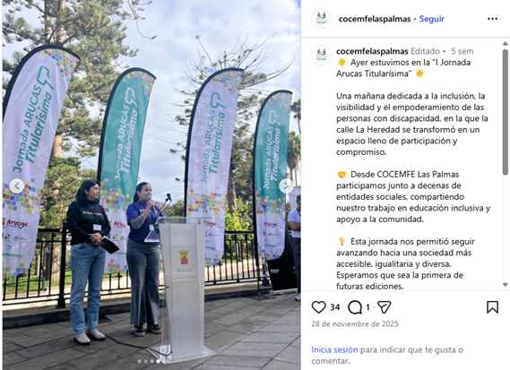

Asistencia a I Jornada Arucas Titularísima

Oficina de Ajustes Razonables, OAR
- Presentación del proyecto

Descripción de la actividad
Se han desarrollado diversas acciones de publicidad y difusión relacionadas con la presentación del proyecto de Oficina de Ajustes Razonables, centradas en la accesibilidad en el medio urbano, edificaciones, urbanismo y transporte. Mediante presentaciones presenciales, difusión en redes sociales, página web y participación en eventos, se ha dado visibilidad a la importancia de aplicar el diseño universal y garantizar entornos accesibles para todas las personas, promoviendo la igualdad de oportunidades y la inclusión en todos los ámbitos de la vida.

Pantallazos:
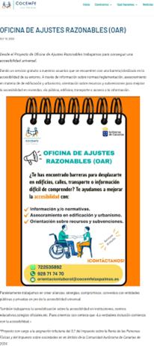

Publicación en nuestra web en:
28
https://www.cocemfelaspalmas.es/oficina-de-ajustes-razonables-oar/

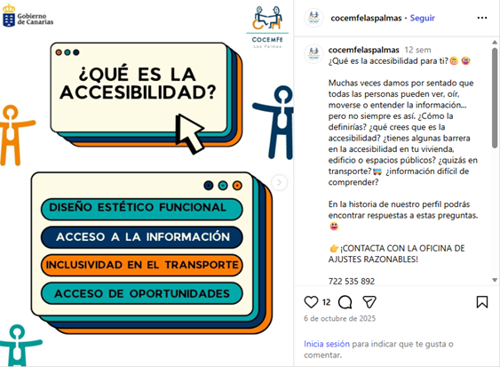

Publicación de información relacionada con la accesibilidad

- Acciones de sensibilización

Descripción de la actividad
Se han desarrollado diversas acciones de sensibilización dirigidas a personas en procesos de formación en distintos ámbitos, con el objetivo de promover la inclusión, la accesibilidad y la igualdad de oportunidades. Paralelamente, se ha difundido información de sensibilización a través de redes sociales y medios digitales, alcanzando a un público más amplio y reforzando el mensaje de concienciación sobre la importancia de eliminar barreras y fomentar entornos accesibles para todas las personas.

Pantallazos:
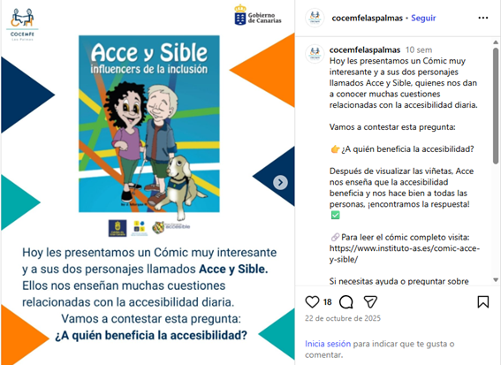

Sensibilización por medio de nuestras redes sociales

29

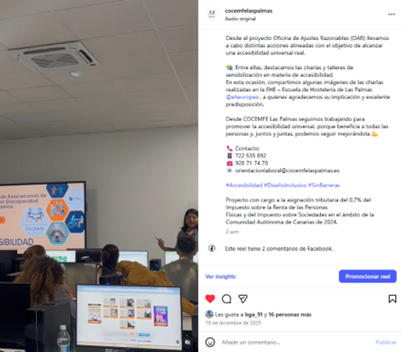

Charla en la EHE – Escuela de Hostelería de Las Palmas de G.C.

- Visitas presenciales de casos

Descripción de la actividad
Se han gestionado diversos casos individuales relacionados con ajustes razonables, realizando visitas in situ para evaluar la accesibilidad de edificios, espacios urbanos y medios de transporte. Estas intervenciones han permitido identificar barreras, proponer soluciones personalizadas y garantizar que las adaptaciones respondan a las necesidades reales de las personas, contribuyendo a un entorno más inclusivo y accesible.

Pantallazos:
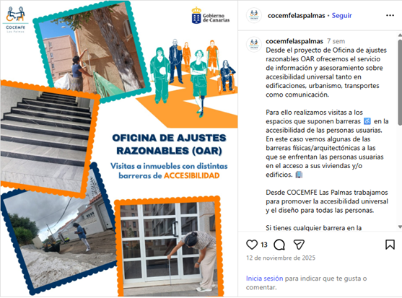

Visita de edificaciones y construcciones y valoraciones de los criterios de accesibilidad de las mismas

30

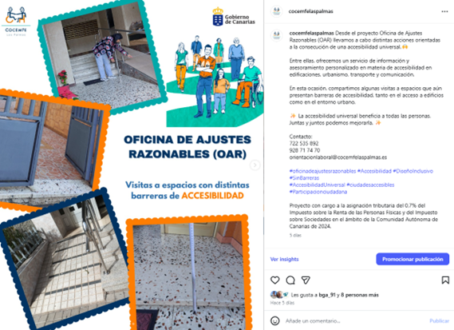

Algunas visitas a espacios que presentan barreras de accesibilidad, tanto en el acceso a edificios como en el entorno urbano

- Acciones en red

Descripción de la actividad

Se ha participado activamente en diversas acciones en red, colaborando con otras entidades y proyectos del ámbito de la discapacidad y la inclusión. Esta participación ha permitido intercambiar buenas prácticas, fortalecer la cooperación interinstitucional y visibilizar el trabajo de COCEMFE Las Palmas, contribuyendo a la creación de sinergias que impulsan la accesibilidad, la igualdad de oportunidades y la inclusión social en distintos entornos.

Pantallazos:
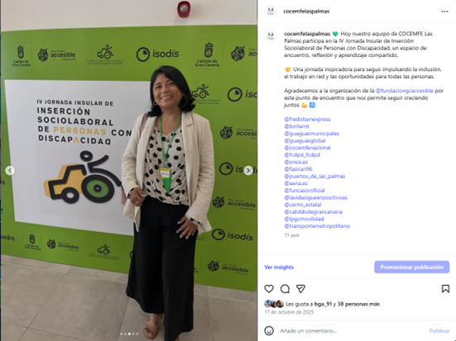

Asistencia a Jornadas ISODIS

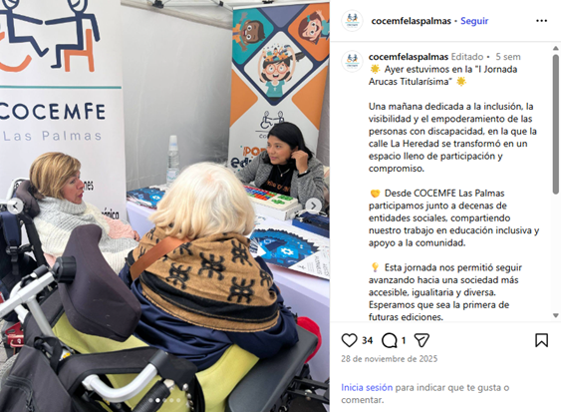
31

La técnica de OAR comparte información con usuarias en las I Jonadas Arucas Titularísima

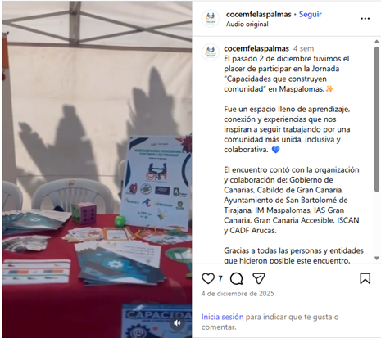

Participación con stand en la Jornada "Capacidades
que construyen comunidad" en Maspalomas
32

